LE COMMERCE FRANCO-MEXICAIN : EROSION DE NOTRE EXCEDENT EN 2017
Mars 2018
En 2017, les échanges commerciaux entre la France et le Mexique ont diminué de 5,7%, en très grande partie dû à la baisse de nos exportations (-8,6%). Les fondamentaux de nos exportations restent en effet prometteurs avec un pays qui est notre 13ème excédent commercial en 2017. La demande mexicaine dans l’aéronautique reste forte, secteur qui reste notre premier poste à l’export (récente commande de 80 Airbus par la low-cost mexicaine Volaris). De plus la diversification commerciale du Mexique (dans le contexte de renégociation de l’ALENA) devrait ouvrir des opportunités aux exportateurs français dans le cadre du prochain accord UE-Mexique modernisé.

- L’année 2017 rompt la dynamique de croissance du commerce bilatéral franco-mexicain

Après avoir connu une forte croissance entre 2009 et 2016, le commerce bilatéral affiche une contraction en 2017. Alors que le commerce franco-mexicain avait franchi le seuil de 6 Mds € en 2016 (6,19 Mds €), il n’atteint en 2017 que 5,83 Mds €, soit une baisse de 5,8% par rapport à l’année précédente. Si les importations du Mexique vers la France n’ont que légèrement baissé, ce sont surtout nos exportations qui ont diminué de 318 M€ par rapport à 2016 (soit une baisse de 8,6%). Cette évolution s’observe particulièrement dans les secteurs des hydrocarbures et autres produits industriels et des produits agricoles, où les échanges sont respectivement en baisse de 79% et de 29% (g.a) . Cela s’explique en partie par la dépréciation du peso par rapport à l’euro sur 2017 (dépréciation de 7,4% entre janvier 2017 et janvier 2018).
En 2017, le Mexique est le 34ème partenaire mondial de la France, le 2ème en Amérique Latine derrière le Brésil, et représente 0,58% de notre commerce mondial.
Entre janvier et novembre 2017, la France est le 18ème partenaire mondial et le 4ème partenaire européen du Mexique, derrière l’Allemagne, l’Espagne et l’Italie. La France représente 0,73% du commerce mondial du Mexique en 2017.
La France a dégagé un excédent commercial de 937 M € en 2017. Il s’agit de son 13ème excédent mondial, et du 2ème en Amérique Latine derrière le Brésil (11ème excédent mondial en 2017). Cela s’explique notamment par une augmentation du déficit commercial sur les produits informatiques, électroniques et optiques (435 M € en 2017) et par une baisse significative de l’excédent commercial en ce qui concerne les matériels de transport (611 M € en 2017).

- La France enregistre une contraction de ses exportations, l’aéronautique reste notre premier poste d’exportations (29%)

Entre janvier et novembre 2017, la France se place au 11ème rang des fournisseurs du Mexique et gagne une place par rapport à 2016. Elle reste son 4ème fournisseur européen derrière l’Allemagne, l’Italie et l’Espagne, une position inchangée par rapport à 2016. Notre part de marché au Mexique a atteint 0,97% sur cette même période même chiffre qu’en 2016.
En 2017, les exportations françaises vers le Mexique ont atteint un montant de 3,38 Mds €, soit une baisse de 8,6% (g.a). Les exportations françaises au Mexique représentent 0,73% des exportations totales. Le Mexique est ainsi le 29ème client de la France.
En 2017, les principaux secteurs d’exportations françaises concernent l’industrie manufacturière (99,2%). En termes de secteurs d’activités, les exportations françaises se répartissent essentiellement entre les autres produits industriels (1,25 Mds en 2017), le matériel de transport (1,21 Mds €), les équipements mécaniques, électroniques et informatiques (766 M€ en 2017). Toutefois, le matériel aéronautique et spatial reste le 1er poste d’exportations françaises (29% des exportations totales vers le Mexique), suivi par les préparations pharmaceutiques (7%).
Les principaux secteurs touchés par une baisse de l’exportation sont les suivants :
- Les exportations de matériels de transport ont diminué de 16,5%, principalement sur le matériel aéronautique et spatial, mais qui reste notre premier poste d’exportation.
- Nos ventes de produits mécaniques, informatiques et électroniques sont également en baisse de 12%.
- Les exportations de produits agricoles et agroalimentaires ont enfin diminué de 30%. Cette baisse est essentiellement due à l’absence d’exportation de céréales, légumineuses et oléagineux.

- Nos importations en provenance du Mexique, principalement industrielles, sont en légère baisse en 2017

En 2017, les importations françaises en provenance du Mexique ont légèrement diminué : elles atteignent 2,45 Mds €. Entre janvier et novembre 2017, le Mexique est le 40ème fournisseur mondial de la France et reste le 2ème en Amérique Latine derrière le Brésil (qui occupe la 35ème place). La part des importations françaises en provenance du Mexique diminue à 0,45% en 2017. La France se positionne comme le 13ème client mondial de produits mexicains entre janvier et novembre 2017 et le 5ème européen derrière l’Allemagne, l’Espagne, le Royaume-Uni et la Belgique. La part de la France dans les exportations mexicaines a atteint 0,47% en 2017.

En 2017, les importations françaises en provenance restent très majoritairement constituées de produits industriels (92,8% du total en 2017). Certaines importations connaissent une augmentation significative, dont celles des matériels de transport avec un montant de 595,8 M€ en 2017.

Commerce bilatéral entre la France et le Mexique (Source : Douanes Françaises)

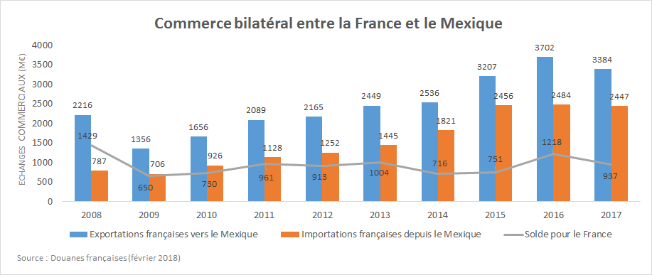

Clause de non-responsabilité - Le Service Economique Régional de Mexico s’efforce de diffuser des informations exactes et à jour, et corrigera, dans la mesure du possible, les erreurs qui lui seront signalées. Toutefois, il ne peut en aucun cas être tenu responsable de l’utilisation et de l’interprétation de l’information contenue dans cette publication.

Douanes françaises (février 2018), données extraites le 12/02/2018
Douanes françaises (février 2018), données extraites le 12/02/2018
Données du Ministère de l’Economie Mexicain extraites le 13/02/2018
Douanes françaises (février 2018), données extraites le 12/02/2018
Douanes françaises (février 2018), données extraites le 12/02/2018
Données du Ministère de l’Economie Mexicain extraites le 13/02/2018
Douanes françaises (février 2018), données extraites le 12/02/2018
Douanes françaises (février 2018), données extraites le 12/02/2018
Douanes françaises (février 2018), données extraites le 12/02/2018.
Douanes françaises (février 2018), données extraites le 12/02/2018
Douanes françaises (février 2018), données extraites le 12/02/2018
Douanes françaises (février 2018), données extraites le 12/02/2018
Douanes françaises (février 2018), données extraites le 12/02/2018
Données du Ministère de l’Economie Mexicain extraites le 13/02/2018
Données du Ministère de l’Economie Mexicain extraites le 13/02/2018
Douanes françaises (février 2018), données extraites le 12/02/2018

